المعلومات الشخصية
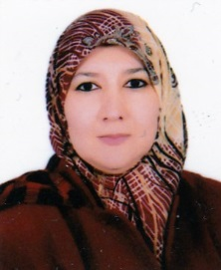
الاسم الثلاثي : بان جعفر صادق
المواليد : بغداد 1970
الحالة الزوجية : متزوجة
الشهادات:
بكلوريوس لغة انكليزية جامعة بغداد/ كلية التربية –ابن رشد 1992
ماجستير طرائق تدريس لغة انكليزية جامعة بغداد- كلية التربية /ابن رشد 2004
دكتوراه طرائق تدريس لغة انكليزية جامعة بغداد- كلية التربية / ابن رشد 2009
شهادات تدريبية وتحكيمية في مجال السباحة والرماية
شهادات تدريبية في مجال ذوي الاحتياجات الخاصة
الخبرات
تدريس اللغة الانكليزية في مديرية التربية الرصافة الثانية من 1992- 2005
تدريس اللغة الانكليزية في وزارة التعليم العالي والبحث العلمي 2006-لحد الان
بطلة العراق في الرماية لمدة عشر سنوات بالمسدس الهوائي
مدربة المنتخب الوطني للسباحة للناشئات 1995-1997
النتاج العلمي
عدة بحوث منشورة في مجلات علمية عراقية ودولية في مجال تدريس اللغة الانكليزية
المشاركة في عدة مؤتمرات علمية خارجية وداخلية
اربعة كتب منشورة

